שם הפרוייקט: MathematiKids | מספר קבוצה: B3
שם חבר.ת הצוות | תז
יניב רוחלין | 315032698
עידו פרץ | 313603474
הוד ווקרט | 322394412
איליה סימינובסקי | 321850752

תקציר פרוייקט עם פונקציונליות מרכזיות לפי משתמשים:
MathematiKids היא אפליקציית ווב אינטראקטיבית ללימוד מתמטיקה לילדים בגילאי 6–12, המכסה חיבור, חיסור, כפל, חילוק, שברים ואחוזים. המערכת בנויה בארכיטקטורת MERN שכבתית (React → Services → Express → Mongoose → MongoDB) ומבוססת על מודל חשבון "בסגנון Netflix": חשבון הורה אחד מנהל מספר פרופילי ילדים. השאלות נוצרות דינמית, רמת הקושי מסתגלת אוטומטית לביצועי הילד, וחוויית הלמידה מתוגמלת במטבעות ובאווטארים.
פונקציונליות מרכזית לפי משתמשים:
הורה (בעל החשבון):
- הרשמה והתחברות לחשבון הורה (אימות מול השרת, שחזור התחברות אוטומטי לאחר רענון).
- ניהול פרופילי ילדים — יצירה, עריכה ומחיקה של פרופילים (שם, תאריך לידה, אווטאר). הגיל מחושב מתאריך הלידה וקובע אילו נושאים נפתחים לילד.
- מעקב והיסטוריה — צפייה בהיסטוריית החידונים של כל ילד, כולל ציונים, נקודות, סינון לפי נושא וסטטיסטיקות סיכום.
ילד (פרופיל לומד):
- בחירת נושא — מתוך הנושאים שנפתחו לפי גילו; רמת הקושי נקבעת אוטומטית.
- חידון אדפטיבי — 5 שאלות עם טיימר לכל שאלה; רצף תשובות נכונות מעלה את הרמה ורצף שגיאות מוריד אותה, עם משוב מונפש בזמן אמת.
- עוזר AI ("MathBuddy") — דמות צ'אט מבוססת Google Gemini שנותנת רמז (בלי לחשוף את התשובה) או פתרון מלא שלב-אחר-שלב; הטיימר נעצר בזמן הסיוע.
- מטבעות וחנות — צבירת מטבעות לפי קושי התשובות הנכונות (מחושב ומאומת בשרת) ורכישת אווטארים בחנות.

הטכנולוגיות המרכזיות בפרוייקט:
- Frontend – ספריית React 19, שרת פיתוח Vite 8
- Syling – ספריית Tailwind CSS v4
- Backend – סביבת הרצה ב-Node.JS עם Express.JS
- DB – שימוש ב-MongoDB NoSQL
- AI – שימוש ב-LLM-ים של Google Gemini

קישור לתיקיית גיטהאב: https://github.com/HodVakrat/WEB
קישור לאתר:

שם חבר הצוות | משימות שהוקצו | משימות שהושלמו
יניב רוחלין | יצירת מסמך דרישות FR/NFR, הקמת שרת Express וחיבור ל-DB | יצירת מסמך דרישות FR/NFR, הקמת שרת Express וחיבור ל-DB
עידו פרץ | ניהול מלא של עיצוב ה-Frontend שכולל התחברות, יצירת חשבון חדש, ניהול פרופילים בחשבון קיים | ניהול מלא של עיצוב ה-Frontend שכולל התחברות, יצירת חשבון חדש, ניהול פרופילים בחשבון קיים
הוד ווקרט | דיאגרמות, הכנת ראיונות, ביצוע תיועד של הפרוייקט, עיצוב Frontend של ההתחברות, יצירת חשבון חדש, ניהול ובקרה על ה-Github | דיאגרמות, הכנת ראיונות, ביצוע תיועד של הפרוייקט, עיצוב Frontend של ההתחברות, יצירת חשבון חדש, ניהול ובקרה על ה-Github
איליה סימינובסקי | הקמת חנות, הקמת הבוט AI, ותמיכה בכל מה שקשור בין ה-Frontend ל-Backend, עדכון גרסאות ושליטה ב-Github | הקמת חנות, הקמת הבוט AI, ותמיכה בכל מה שקשור בין ה-Frontend ל-Backend, עדכון גרסאות ושליטה ב-Github

2. הצגת רשימת דרישות:
דרישות פונקציונאליות:
מספר דרישה | תוכן הדרישה
1 | המערכת תאפשר ליצור חשבון חדש.
2 | המערכת תאפשר להתחבר עם מייל וסיסמא.
3 | המערכת תציג הודעת שגיאה גנרית בעת כשל התחברות.
4 | המערכת תאפשר עריכת פרופיל ילד.
5 | המערכת תאפשר כניסה למצב ילד.
6 | המערכת תאפשר בחירת נושא מתוך נושאים המוצגים לילד.
7 | המערכת תציג 5 שאלות ברמת קושי עולה.
8 | המערכת מתזמנת טיימר עבור כל שאלה.
9 | המערכת תציג משוב מונפש מיידי על כל תשובה לשאלה.
10 | המערכת תאפשר לקבל סיוע באמצעות בוט AI.
11 | המערכת תחשב נקודות על פי רמת הקושי של השאלה.
12 | המערכת תאפשר רכישת אוואטרים בחנות.
13 | המערכת תציג היסטוריית חידונים עבור כל פרופיל.
14 | המערכת תאפשר שינוי בין מצב Dark Mode ו-Light Mode.

דרישות לא פונקציונאליות:
מספר דרישה | קטגוריה לפי Wikipedia NFR | תוכן הדרישה
1 | Usability | הממשק עבור המשתמש מותאם לילדים באמצעות אייקונים, אימוג'ים, משובים וניווט פשוט.
2 | Performance (Efficiency) | תגובות המערכת הן מיידיות. השאלות נוצרות ללא קריאות לשרת.
3 | Security | חסימת NoSQL Injection, חישוב נקודות וניהול יתרה בצד השרת בלבד, הסרת הסיסמא מכל תשובת JSON.
4 | Maintainability | המערכת בנויה בארכיטקטורה שכבתית.
5 | Portability | המערכת יכולה לרוץ בכל דפדפן מודרני.
6 | Scalability | ה-DB הקיים במערכת (MongoDB) מאפשר גידול בכמות המשתמשים ושמירת תוצאות המשתמשים.
7 | Availability | שרשרת מודלי AI חלופיים שומרת על זמינות בוט ה-AI גם כאשר קיים עומס על המודל הראשי.
8 | Localization | המערכת מוצגת בשפת אנגלית בלבד באופן עקבי.
9 | Documentation | תיעוד המערכת מתבצע באמצעות קבצי README וניהול גרסאות ב-Github.

דרישות ממשק חיצוניות:

3. פסקה מסכמת עבור התהליך שנעשה בפרוייקט:
הנה פסקה מסכמת לתהליך הפרויקט, מנוסחת לפי הסעיפים שביקשת (פגישות לקוח, מסמכים שנאספו, מודולים מרכזיים ותוצרי ביניים):
פרויקט MathematiKids פותח במסגרת אקדמית בקורס "טכנולוגיות אינטרנט מתקדמות" (61776) בבראודה, ועל כן לא התקיימו פגישות עם לקוח חיצוני; תפקיד ה"לקוח" מולא על-ידי דרישות הקורס והמרצה, ששימשו כמקור הסמכות לתחום (scope) ולטכניקות המותרות. בשלב איסוף הדרישות נאספו ונותחו מספר מסמכים: מסמך ה-brief של הקורס (תיאור כללי + טבלת דרישות פונקציונליות + דרישות טכניות חובה — React, Backend ב-Node/Express, REST API, API חיצוני, אחסון בענן ב-MongoDB, Git ופריסה ב-Vercel), חומרי ההרצאות (שהגדירו את הטכניקות המאושרות — רכיבי React ו-Hooks, שכבת Services, MERN, ואינטגרציית Gemini מהרצאת ה-GenAI), ומסמך דרישות תוכנה (SRS) שנגזר מהם ומסווג לדרישות פונקציונליות, לא-פונקציונליות (לפי קטגוריות ה-NFR של Wikipedia) ודרישות ממשק חיצוניות. על בסיס אלה תוכננה ארכיטקטורה שכבתית לפי מתודולוגיית "Architecture Design Steps" (Use-Cases → פונקציות Client/Server → חבילות לוגיקה → רכיבים), תוך שמירה על coupling נמוך ו-cohesion גבוה.
המערכת מומשה סביב מודולים מרכזיים ברורים: מודול אימות וניהול חשבונות (הרשמה, התחברות, שחזור session ופרופילי ילדים בארכיטקטורת "Netflix"), מודול מנוע החידון האדפטיבי (יצירת שאלות לפי נושא ורמה, התאמת קושי לפי רצף, טיימר ומשוב מונפש), מודול עוזר ה-AI ("MathBuddy") מבוסס Google Gemini (רמזים ופתרונות, עם retry ו-fallback), מודול תגמול וכלכלה (חישוב נקודות בצד שרת, ארנק מטבעות וחנות אווטארים), ומודול היסטוריה וסטטיסטיקה אישית לכל ילד — כולם נשענים על שרת Express + MongoDB דרך שכבת Services אחידה. תוצרי הביניים של התהליך כוללים את מסמך ה-brief, מסמך ה-SRS, וטבלת חלוקת המשימות בצוות — אותם ניתן לצרף כנספחים למסמך הסיכום.

4. דיאגרמות:
דיאגרמת Use Case:
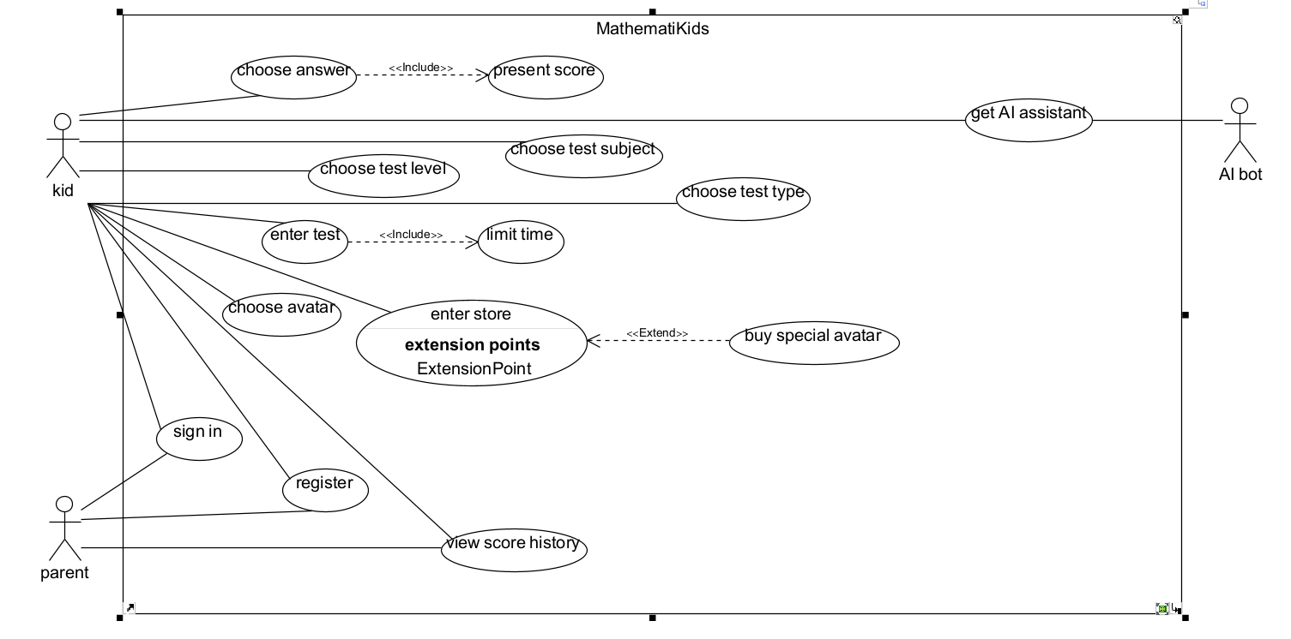

דיאגרמת ארכיטקטורה מעודכנת של האתר:
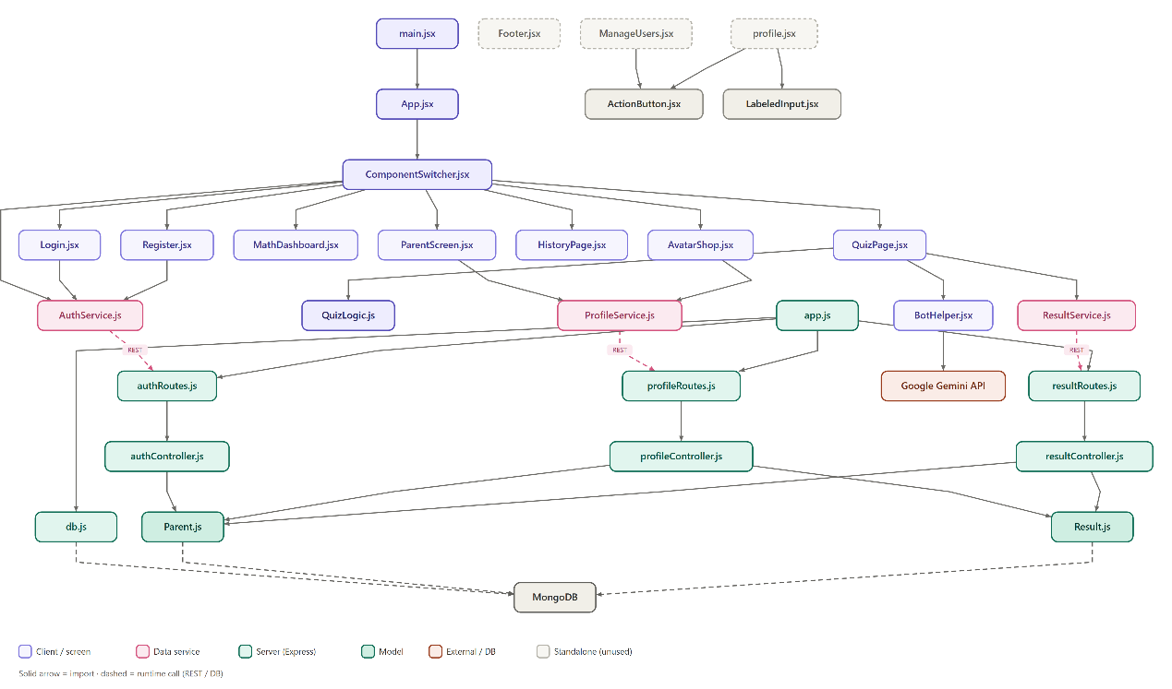

5. הגשת תוצרי מפגש סטודיו:
א. חישוב ממוצע ציון SUS שניתן לנו + התייחסות קצרה להערות שקיבלנו.
ב. מסמך המכיל את תוצרי הסשן של ה-Code Review שנערכך בכיתה וכן ההתייחסות האישית של כל סטודנט (טופס גוגל)

